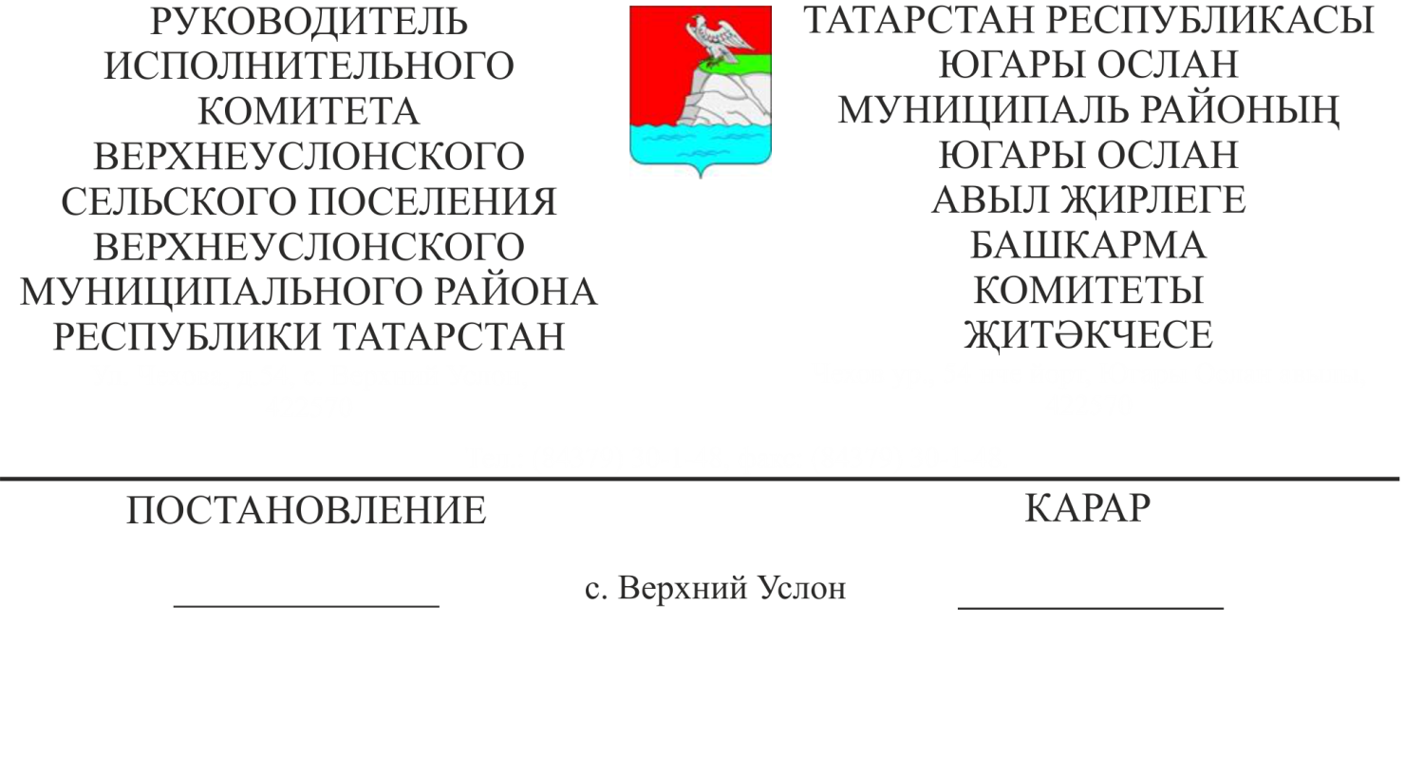
12.10.2022 № 81

Татарстан Республикасы Югары Ослан муниципаль районының Югары Ослан авыл җирлеге буенча граждан хәле актларын дәүләт теркәвенә алу вәкаләтләрен гамәлгә ашыру турында нигезләмәнең үз көчен югалтуын тану хакында

"Татарстан Республикасында җирле үзидарә органнарына граждан хәле актларын дәүләт теркәвенә алу вәкаләтләрен бирү турында" Татарстан Республикасы Законына үзгәрешләр кертү хакында" 09.06. ел № 39-ТРЗ Татарстан Республикасы Законы нигезендә Югары Ослан авыл җирлеге Башкарма комитеты
КАРАР БИРӘ:

1. Татарстан Республикасы Югары Ослан муниципаль районының Югары Ослан авыл җирлеге буенча гражданлык хәле актларын дәүләт теркәвенә алу вәкаләтләрен гамәлгә ашыру турында 01.12.2006 ел, № 101 Югары Ослан авыл җирлеге карары белән расланган нигезләмәне үз көчен югалткан дип танырга.
2. Әлеге карарны Татарстан Республикасы хокукый мәгълүматының рәсми порталында һәм Югары Ослан муниципаль районының рәсми сайтында урнаштырырга.
3. Әлеге карарның үтәлешен контрольдә тотам.

Югары Ослан муниципаль районының
Югары Ослан авыл җирлеге Башкарма комитеты җитәкчесе Д.В. Котков

